GUÍA Nº 2
MEJORANDO TUS HABILIDADES COMUNICATIVAS
- En la siguiente guía, trabajaremos habilidades metalingüísticas que nos ayudarán a reflexionar acerca del propio lenguaje y hacer un uso de manera más efectiva, además de reforzar otras habilidades cognitivas como son la atención, concentración, memoria, pensamiento y las funciones ejecutivas.

- Junto a esto, emplearás algunas estrategias para mejorar tu comunicación, tanto verbal, como no verbal.
- ACTIVIDAD Nº1: ABSURDOS VERBALES
A continuación, encontrarás pequeñas historias, las cuales presentan algunos errores. Deberás leer atentamente estos párrafos, o bien, con la ayuda de tus padres, oírlos. Luego deberás encontrar la palabra errónea y reemplazarla por la correcta para que la historia sea coherente.

VACACIONES CON MI FAMILIA
Me encanta ir a la playa con mis padres, acostarme en el cemento y ponerme al sol para maquillarme y estar moreno. Este verano estuve con ellos y mis hermanos en Pichilemu, y ha sido el mejor, porque todos los días limpiábamos con las pelotas, baldes y palas de playa, y por las noches salíamos a cantar con nuestras cañas para intentar coger algún pez para la comida del día siguiente.
LA PRUEBA DE MATEMÁTICAS
Mi profesor hizo una prueba de matemática esta mañana. Cuando todos estábamos sentados en nuestras escaleras, ha dicho que sacáramos un periódico y se ha puesto a escribir con un carbón en la puerta las respuestas de la evaluación, que en total eran 10. Ha sido una prueba muy fácil, porque casi todo el curso ha reprobado.
ME ENCANTAN LAS PIZZAS
Por la noche, a mi madre le encanta atornillar la cena para toda la familia, y como sabe que me gusta poco la pizza que ella prepara, en la tarde comienza a hacer la masa, mezclando la arena con el agua y la sal. Cuando la masa está lista, le pone el resto de los ingredientes y la lleva directo al lavavajillas para que se cocine con el frío. Cuando está lista, la saca, toma la cuchara para cortarla en porciones y las pone en platos para servirlos en la cama del comedor.

- ACTIVIDAD Nª2: ORDENA LOS PASOS DE LA RECETA

En esta actividad, deberás ver los siguientes videos en YOUTUBE. Luego, leerás los enunciados y los ordenarás de acuerdo a los pasos de la receta, enumerándolos en el recuadro.

GALLETAS :

https://www.youtube.com/watch?v=dhwWd-plS6E
(ver sólo desde minuto 00:00 a 01:10)

Lo primero que harás es precalentar el horno a 180°C

Luego, añade la yema de huevo, la esencia de vainilla y el agua. Con tus manos amasa, hasta tener una masa homogénea, cubre con plástico antiadherente y refrigera por 20 min.
Finalmente, saca del refrigerador, hornea 25 minutos, deja enfriar y disfrútalas.

Sobre una mesa o superficie plana, forma un volcán con la harina, agrega el azúcar, la sal, la mantequilla y mézclalos hasta lograr una textura como arenosa.
Pon las galletas crudas sobre una bandeja, barniza con huevo y adorna con confeti de colores, para llevarlas al refrigerador por 20 minutos más.
Sobre una superficie con un poco de harina, extiende la masa con ayuda de un uslero y córtala con un molde de galletas o un vaso.

PANQUEQUES :

https://www.youtube.com/watch?v=4Z9600wA8F8

Batimos ambos ingredientes con la ayuda de la batidora eléctrica. Si no tienes una, puedes hacerlo manualmente con un tenedor.
Una vez lista la mezcla, calentamos un poco de aceite en un sartén.

Cuando el aceite esté caliente, echamos un poco de mezcla con la ayuda de un cucharón, cubriendo toda la superficie del sartén, moviéndolo para que se reparta.
Comenzamos la receta rompiendo los huevos y poniendo su contenido en un plato profundo junto a la leche.
Luego, añadimos poco a poco la harina mientras continuamos batiendo para que se incorpore a la mezcla.
Una vez que lo hemos cocinado por ambos lados, lo retiramos del sartén y lo ponemos en un plato.
A partir ahora, cocinamos a fuego medio durante un minuto o hasta que se dore y despegue del sartén, momento en el que le damos la vuelta y seguimos cocinándolo por el otro lado.
Finalmente, servimos de inmediato acompañados de manjar o del relleno que desees.

Ahora que ya lograste ordenar los pasos de las recetas, con la ayuda de un adulto puedes llevarlas a cabo, y deleitar a tu familia con una rica once.
Asegúrate de tener un lugar limpio y lavarte las manos antes de cocinar.
¡Recuerda que a veces aprendemos más haciendo!

- ACTIVIDAD Nª3: HORA DEL JUEGO, BÚSQUEDA DEL TESORO.
Hoy es un gran día para encontrar el tesoro escondido, así que puedes invitar a participar a los miembros de tu familia.
¿Qué haremos?
- Crear un listado de 15 objetos a buscar en la casa, pueden ser alimentos, juguetes, herramientas, objetos tecnológicos, artículos de aseo personal, etc.
- Dar una breve descripción de estos, por ejemplo: su color, su textura, su olor, su tamaño, etc.
- Esconder los objetos por toda la casa.
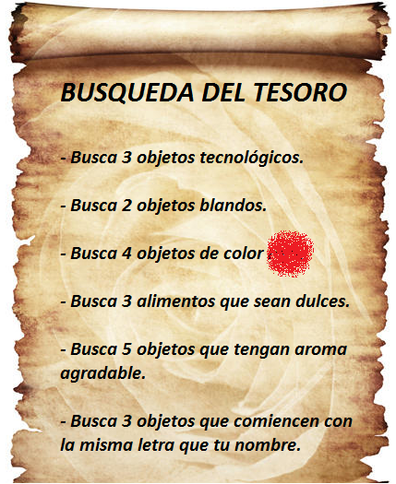
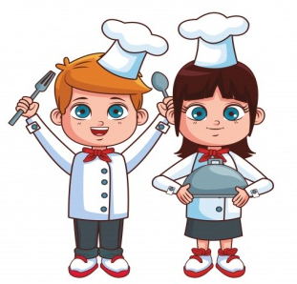
- Determinar quiénes harán el rol de exploradores que buscarán el tesoro y quién será el mapa que dará las pistas e indicaciones.
- El mapa dará las pistas a cada explorado, las que pueden ser escritas o con dibujos, por ejemplo:

- Recuerda intercambiar roles.

Esto te ayudará a reforzar la comprensión y seguimiento de órdenes, el manejo de vocabulario, la atención y tus habilidades sensoriales.
SOLUCIONARIO
ACTIVIDAD Nº1 |  | RESPUESTA
VACACIONES CON MI FAMILIA | Me encanta ir a la playa con mis padres, acostarme en el cemento y ponerme al sol para maquillarme y estar moreno. Este verano estuve con ellos y mis hermanos en Pichilemu, y ha sido el mejor, porque todos los días limpiábamos con las pelotas, baldes y palas de playa, y por las noches salíamos a cantar con nuestras cañas para intentar coger algún pez para la comida del día siguiente. | ARENA - BRONCEARME – JUGÁBAMOS – PESCAR.
LA PRUEBA DE MATEMÁTICAS | Mi profesor hizo una prueba de matemática esta mañana. Cuando todos estábamos sentados en nuestras escaleras, ha dicho que sacáramos un periódico y se ha puesto a escribir con un carbón en la puerta las respuestas de la evaluación, que en total eran 10. Ha sido una prueba muy fácil, porque casi todo el curso ha reprobado. | NUESTROS PUESTOS – CUADERNO – PLUMÓN – PIZARRA – PREGUNTAS – APROBADO.
ME ENCANTAN LAS PIZZAS | Por la noche, a mi madre le encanta atornillar la cena para toda la familia, y como sabe que me gusta poco la pizza que ella prepara, en la tarde comienza a hacer la masa, mezclando la arena con el agua y la sal. Cuando la masa está lista, le pone el resto de los ingredientes y la lleva directo al lavavajillas para que se cocine con el frío. Cuando está lista, la saca, toma la cuchara para cortarla en porciones y las pone en platos para servirlos en la cama del comedor. | PREPARAR – MUCHO – HARINA – HORNO – CALOR – EL CUCHILLO – MESA.
ACTIVIDAD Nº2 |  | RESPUESTA
GALLETAS
Lo primero que harás es precalentar el horno a 180°C |  | 1
Luego, añade la yema de huevo, la esencia de vainilla y el agua. Con tus manos amasa, hasta tener una masa homogénea, cubre con plástico antiadherente y refrigera por 20 min. |  | 3
Finalmente, saca del refrigerador, hornea 25 minutos, deja enfriar y disfrútalas. |  | 6
Sobre una mesa o superficie plana, forma un volcán con la harina, agrega el azúcar, la sal, la mantequilla y mézclalos hasta lograr una textura como arenosa. |  | 2
Pon las galletas crudas sobre una bandeja, barniza con huevo y adorna con confeti de colores, para llevarlas al refrigerador por 20 minutos más. |  | 5
Sobre una superficie con un poco de harina, extiende la masa con ayuda de un uslero y córtala con un molde de galletas o un vaso. |  | 4
PANQUEQUES
Batimos ambos ingredientes con la ayuda de la batidora eléctrica. Si no tienes una, puedes hacerlo manualmente con un tenedor. |  | 2
Una vez lista la mezcla, calentamos un poco de aceite en un sartén. |  | 4
Cuando el aceite esté caliente, echamos un poco de mezcla con la ayuda de un cucharón, cubriendo toda la superficie del sartén, moviéndolo para que se reparta. |  | 5
Comenzamos la receta rompiendo los huevos y poniendo su contenido en un plato profundo junto a la leche. |  | 1
Luego, añadimos poco a poco la harina mientras continuamos batiendo para que se incorpore a la mezcla. |  | 3
Una vez que lo hemos cocinado por ambos lados, lo retiramos del sartén y lo ponemos en un plato. |  | 7
A partir ahora, cocinamos a fuego medio durante un minuto o hasta que se dore y despegue del sartén, momento en el que le damos la vuelta y seguimos cocinándolo por el otro lado. |  | 6
Finalmente, servimos de inmediato acompañados de manjar o del relleno que desees. |  | 8

